**运营社群感受**

时间：2017.10.30 地点：北京科技大学学生活动中心 天气：晴朗 10.30日组织了线下沙龙活动，主题是关于如何写好项目的商业计划书，以及一些参加比赛的经验和技巧。首先是关于计划书，在大家的一个沟通交流下写出计划书必须包含的核心部分。首先计划书要包含以下内容：  
1.描述你的公司为什么有意义。它能满足什么需求？  
2.说明市场的总体状况以及所有重要的趋势。  
3.说明客户为什么会购买你们的产品或服务。  
4.详细描述你们的客户是谁。  
5.说明你们当前的竞争对手是谁以及他们的优势何在。  
6.说明你们将取代什么对手。  
7.描述你们的产品并说明它们将怎样与其他品牌进行竞争以及市场为什么需要它们。  
8.概述公司的各种资源，其中包括员工情况，他们将向客户提供满意的产品。  
9.描述公司的各项任务以及完成这些任务的流程。  
10.提供三份完备的财务计划：一份保守，一份适中，另一份乐观。每份计划配有月度、季度以及年度销售额、利润率、开支以及利润数据，而且这些数据应当切实可行。

然后我们讨论了去调研调查的方法，如下图：

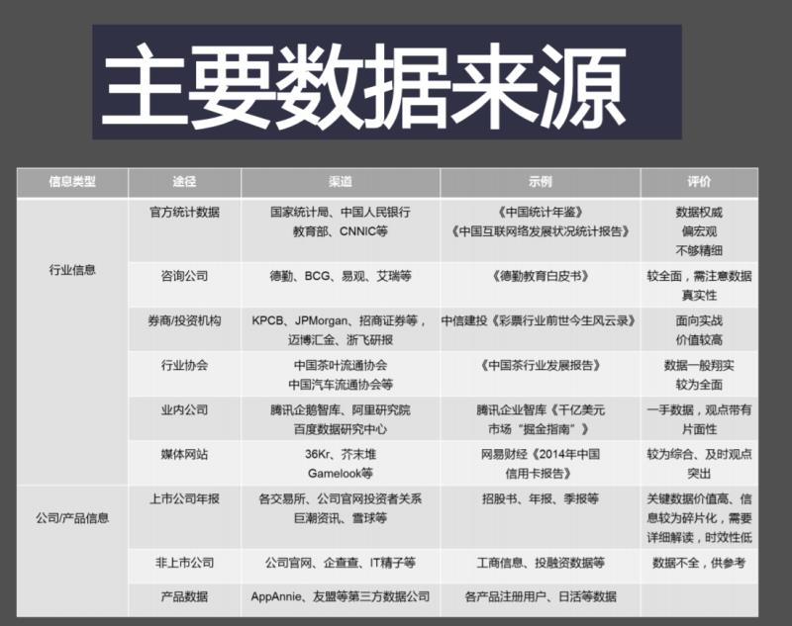

最好就是一个美观排版，尽量简约大方，颜色不宜超过4种。字体，背景等等都是注意的关键点。

接着就是比赛的技巧和经验，通常比赛都是先提交一个资料初赛，初赛过后就是复赛或者决赛。这个时候就是ppt答辩，通常的ppt展示是5-7分钟，评委提问在3-5分钟。

这里有几个注意的点如下：

1.复赛，决赛前ppt和一些资料往往可以做调整。

2.答辩不一定仅仅是ppt阐述，可以有视频播放，实物展示等等，只要是一切利自己表达项目的方式都是可行的。

3.ppt阐述最好脱稿，然后自己表达清楚核心内容，最大化的展示项目优势。

4.评委提问往往非常具有针对性，也非常锐利。最好在比赛之前做好问题的准备，方便回答评委，一部分项目情况可以ppt展示的时候不表达，后面评委提问可以消磨一下评委提问时间。

5.永远的核心就是在路演+回答问题这10分钟左右把自己和项目推销出去，推销得越好你比赛的分数就会越高。

在沙龙的最后，大家都觉得收获很多，因为她们大部分都是新人并不了解商业计划书这方面，整个过程非常愉快+轻松！